新 书 推 荐
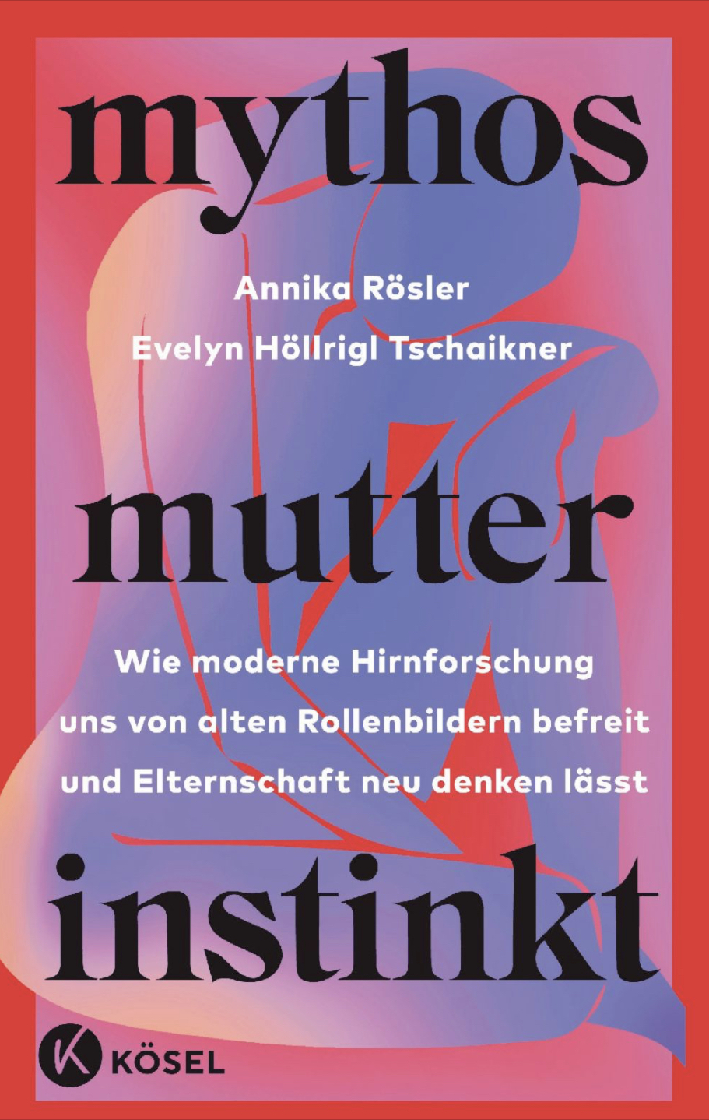
中文书名：《母性本能的迷思》
英文书名：The Myth of the Maternal Instinct
德文书名：Mythos Mutterinstinkt
作 者：Annika Rosler & Evelyn Höllrigl Tschaikner
出 版 社：Penguin Random House Verlagsgruppe
代理公司：ANA/Lauren Li
页 数：224页
出版时间：2023年5月
代理地区：中国大陆、台湾
审读资料：电子稿
类 型：大众社科

内容简介：

有了孩子对我们的大脑有什么影响？

无条件的、自我牺牲的、无私的——这些都是“好母亲”的特质。每个女人从出生起就被设定为母亲。真的如此吗？欢迎来到终于打破母性本能神话的科学：现代神经科学表明，使人们看起来像“母亲”的神经系统变化只发生在怀孕、分娩和照顾孩子的过程中。此外，它们不仅发生在女性身上，也发生在所有照顾婴儿的人身上。埃尔斯琳·霍克泽马（Dr Elseline Hoekzema）博士专门研究我们大脑的这种令人着迷的重构，且她只是这本书中向我们发出的众多声音之一。这本书对母性理想进行了聪明而有趣的剖析，迫使我们从根本上重新思考为人父母的问题。读过这本书，不会做母亲的女性会松一口气，男性也会发现自己发生了蜕变。

作者简介：

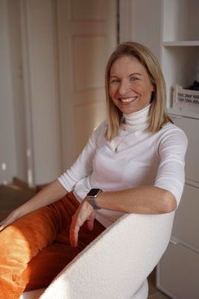
安妮卡·罗斯勒（Annika Rösler）在完成媒体和传播经济学的学业后，成为一名自由撰稿人和编辑。在她的博客“Mutter Rabenherz”中，她讲述了自己做母亲的故事。她还为Eltern.de等网站撰稿。

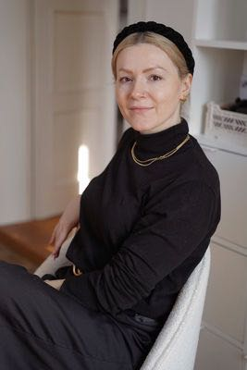
伊芙琳·霍瑞格·柴克纳（Evelyn Höllrigl Tschaikner）是一名自由记者和前编辑。她拥有新闻学和传播学学位，自2016年以来，她一直在自己的博客“小纸飞机”上写关于母性和“做一个女人”的文章。

谢谢您的阅读！
请将回馈信息发至：李文浩 （Lauren Li）
安德鲁﹒纳伯格联合国际有限公司北京代表处
北京市海淀区中关村大街甲59号中国人民大学文化大厦1705室, 邮编：100872
电话：010-82449901
传真：010-82504200
Email: Lauren@nurnberg.com.cn
网址：www.nurnberg.com.cn
微博：http://weibo.com/nurnberg
豆瓣小站：http://site.douban.com/110577/
微信订阅号：安德鲁书讯


